Razpis za sodelovanje v projektu Erasmus+ 2025/26

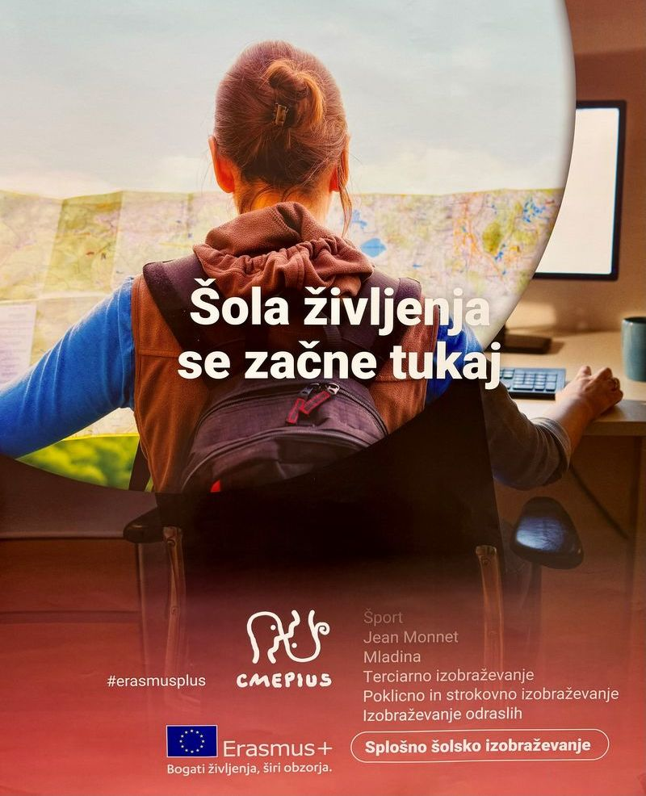



POVABILO K SODELOVANJU V PROJEKTU ERASMUS+ KA121 – VET

»Različnost nas bogati / Diversity enriches us«

MOBILNOST osebja in dijakov v poklicnem in strokovnem izobraževanju za šolsko leto 2025/2026

Številka projekta: 2025-1-SI01-KA121-VET-000334736

Številka zadeve (nacionalna št. projekta): KA121-VET-0045/2025

Na podlagi Sklepa o izboru in višini sofinanciranja vlog v okviru programa Unije Erasmus+ (v nadaljevanju Sklep), Razpis Erasmus+ 2025, Ključni ukrep 1, akcija Mobilnost osebja in dijakov v poklicnem in strokovnem izobraževanju za akreditirane institucije bodo lahko naši dijaki in učitelji v leto in pol trajajočem projektu »Različnost nas bogati / Diversity enriches us« opravljali praktično usposabljanje in izobraževanje v tujini.

V šolskem letu 2025/2026 bo 36 dijakov, vpisanih v programa srednjega strokovnega izobraževanja, opravljalo praktično usposabljanje z delom na Malti in na Portugalskem. Rezervna destinacija je Irska.

NAMEN MOBILNOSTI

Opravljanje praktičnega usposabljanja, pridobitev ključnih oz. splošnih in strokovnih kompetenc z namenom boljše zaposljivosti na trgu dela.

CILJI MOBILNOSTI

Nadgradnja in razširitev poklicnih in jezikovnih kompetenc, izboljšati možnosti vključevanja na trg dela, krepitev socialnih in medkulturnih kompetenc, zmanjšanje vplivov na podnebne spremembe, krepitev in dvig samostojnosti, odgovornosti, samozavesti ter motiviranosti, razširjanje obzorij in boljša prepoznavnost šole in njenih programov.

TERMIN IN TRAJANJE MOBILNOSTI v šolskem letu 2025/2026

Erasmus+ mobilnost bo predvidoma trajala od 22. 5. do 11. 6. 2026. Delovni jezik bo angleščina.

POGOJI ZA PRIJAVO NA MOBILNOST

Dijak/-inja, ki se prijavi na razpis mora izpolnjevati naslednja pogoja:

• ima slovensko državljanstvo ali državljanstvo ene od držav EU oz. ima v njej prijavljeno stalno bivališče,

• v šolskem letu 2025/2026 je dijak/-inja 3. letnika programa Ekonomski tehnik ali 3. letnika programa Medijski tehnik.

PRIJAVNI POSTOPEK

Zainteresirani dijaki do vključno torka, 07. 10. 2025 do 14. ure oddajo:

1. **Prijavnico**, ki mora biti izpolnjena v celoti in podpisana s strani staršev/skrbnikov (tiskano verzijo lahko dobite v knjižnici šole). Na zadnjo stran napišite kako in komu boste o svoji izkušnji poročali med in po mobilnosti.

2**. Motivacijsko pismo** v angleškem jeziku.

Nato do torka, 14. 10. 2025, do 9. ure pripravijo in oddajo:

3. **Europass CV** v angleškem jeziku; uporabite povezavo https://europass.si/kaj-je-europass/zivljenjepis/ Kot registrirani uporabnik izpolnite vse možne kategorije. Povezavo do tega vašega portfolia vključite pod rubriko »Website«. Tiskano verzijo podpiše učiteljica angleščine, ki potrdi stopnjo znanja po Evropski jezikovni lestvici.

4. **Kopijo** veljavnega osebnega dokumenta.

5. Obvezno morate v Canvi pripraviti **Portfolio**, kjer je poudarek na vaših izdelkih (fotografijah, videih, grafičnih izdelkih), da bodočemu delodajalcu predstavite kaj vse znate na svojem strokovnem področju.

6. Odprite svoj profil in se povežite s koordinatorico prek **LinkedIn-a**.

Dokumente pod točko 1, 3 (podpisana verzija) in 4 je potrebno fizično oddati koordinatorici projekta Heleni Thilakarathna Velikanje, knjižničarki, uradne ure: ponedeljek-petek 8:30-11:00. Za tiskanje v šoli kontaktirajte koordinatorico.

Dokumenta pod točko 2 in 3 (brez podpisa) pa poslati po e-pošti na naslov: helena.thilakarathnavelikanje@egss.si z oznako Erasmus+_ime_priimek.

Za pravočasno oddane prijave se štejejo prijave, ki so oddane v roku. Nepravočasno oddane prijave in prijave, ki vsebujejo priloge, ki so delno ali v celoti prepisane od nekoga drugega, se izločijo iz izbirnega postopka in se jih zavrže. Dijake, ki oddajo nepopolne vloge, se pozove, da v treh delovnih dneh vlogo dopolnijo. Obvestilo prejmejo prek eAsistenta. Če vloge v zahtevanem roku ne dopolnijo, se le-ta izloči iz postopka izbora.

V postopku izbora bomo obravnavali le tiste prijave, ki vsebujejo vse z razpisom in obrazci zahtevane podatke, posredovane povezave ter prispejo v roku, določenem s tem razpisom.

KRITERIJI ZA IZBIRO

Izbor bo v skladu s kriteriji na podlagi dokazil opravila komisija, ki jo sestavljajo: koordinatorica projekta in organizatorici praktičnega usposabljanja, razredniki, oddelčni učiteljski zbor. Dijaki bodo o rezultatih izbora obveščeni najkasneje do petka 07. 11. 2025 prek eAsistenta.

Pri izbiri bodo imeli prednost dijaki, ki:

• katerih vedenje in odnos sta primerna,

• se zanimajo za svoje poklicno področje in imajo močno motivacijo za izkušnjo mobilnosti,

• bodo pokazali samostojnost in resnost pri iskanju možnosti sodelovanja v projektu, kar vključuje zavezujoč opis načinov in možnosti posredovanja svojih izkušenj z mobilnosti v tujini v šoli in izven nje t. i. diseminacijo (kje, kako, komu, kdaj in s katerimi aktivnostmi, sredstvi ali mediji) (to zapišete na zadnjo

stran prijavnice),

• bodo predložili izpolnjeno prijavo s čim bolj kreativnim in inovativnim motivacijskim pismom in portfoliem ter ustvarili profil na LinkedInu.

• so prizadevni, uspešni in aktivni v različnih obšolskih dejavnostih,

• redno spremljajo e-pošto in se nanjo odzivajo,

• imajo zadovoljivo znanje angleščine,

• so se pripravljeni učiti jezika države gostiteljice (kadar to ni angleščina),

• so se sposobni prilagoditi zahtevam evropskega trga dela,

• imajo željo po spoznavanju zgodovine, kulture in znamenitostih države gostiteljice in so istočasno pripravljeni predstaviti zgodovino, kulturo in znamenitosti Slovenije našim gostiteljem,

• bodo znali ustrezno zastopati sebe, svojo šolo in Slovenijo v tujini.

Zelo je pomembno sodelovanje dijakov, kar pomeni, da se pravočasno odzivajo na e-pošto in navodila koordinatorke projekta in spremljevalnih oseb ter aktivno sodelujejo v vseh aktivnostih mobilnosti.

Točkovnik

1. Splošni učni uspeh za zadnje zaključeno šolsko leto: 5 točk za odličen uspeh, 4 točke za prav dober, 3 za dober.

2. Ocene učiteljev oddelčnih učiteljskih zborov – dijaka ocenijo člani oddelčnega učiteljskega zbora po štirih kriterijih in prejme:

a) 5, 4, 3, 2 ali 1 točko za vestno izpolnjevanje šolskih obveznosti, aktivno sodelovanje pri pouku in upoštevanje dogovorov;

b) 5, 4, 3, 2 ali 1 točko za ustvarjalnost, razgledanost in visoko motivacijo za pridobivanje novih znanj;

c) 5, 4, 3, 2 ali 1 točko za odnos dijaka do učiteljev, sošolcev in vedenje pri pouku;

d) 5, 4, 3, 2 ali 1 točko za urejenost in komunikativnost;

e) 5, 4, 3, 2 ali 1 točko za upoštevanje navodil učiteljev;

f) 5, 4, 3, 2 ali 1 točko za odzivnost.

3. Vzgojni ukrepi – upoštevajo se vzgojni ukrepi prvega ocenjevalnega obdobja, do dneva zaključka zbiranja prijav. Dijak prejme 5 točk, če ni prejel nobenega vzgojnega ukrepa, če ima opomin, mu odštejemo 1 točko, za ukor razrednika odštejemo 3 točke.

Dijaki, ki so jim bili izrečeni višji vzgojni ukrepi od ukora razrednika, ne ustrezajo kriterijem za prijavo.

V kolikor se do konca aprila izkaže, da je kateri od izbranih dijakov pridobil višji vzgojni ukrep od tistega, ki ga je imel ob zaključku razpisa, ga bo komisija dodatno obravnavala naknadno in po potrebi nadomestila z drugim dijakom.

4. Motivacijsko pismo: 5 točk za izvirno, unikatno, 3 točke za povprečno, 1 točka za podpovprečno.

5. LinkedIn profil in je dodal koordinatorico: 5 točk.

6. Portfolio: 5 točk za izčrpno, 3 točke za povprečno, 1 točka za podpovprečno.

7. Tuji jezik – Učitelji tujega jezika ocenijo dijaka po Evropski jezikovni lestvici. Ocena zajema bralno razumevanje, govorno sporazumevanje ter govorno in pisno sporočanje. Ocenjevalno lestvico dijakom pojasnijo učitelji tujega jezika. Dijak prejme za vsak kriterij:

a) po 2 točki za znanje na ravni B2 ali višje

b) po 1 točko za znanje na ravni B1

Dijak, katerega znanje angleščine je po Evropski jezikovni lestvici ovrednoteno z A1 ali A2 ne more sodelovati v projektu zaradi prešibkega jezikovnega znanja.

8. Sodi med dijake z manj možnostmi (več možnih postavk, vsaka prinese 1 točko).

V primeru, da bo več dijakov enakovredno izpolnjevalo vse pogoje in kriterije, jih bo koordinatorica projekta povabila na razgovor. O terminu razgovora bodo dijaki obveščeni preko eAsistenta.

O kraju in datumu odhoda v tujino odloča projektni tim. Dokončni termin usposabljanja v tujini potrdi posamezni tuji partner, ki tudi izbere delodajalca za dijaka.

FINANČNA SREDSTVA

Projekt Erasmus+ je sofinanciran s strani Evropske komisije. Sredstva Evropske komisije za izvedbo mobilnosti se črpajo iz odobrenega projekta po postavkah kot so določene za državo in v skladu z razpisom Erasmus+ za leto 2025.

S pomočjo sredstev so dijaki upravičeni do kritja stroškov poti, nastanitve, prehrane, zavarovanja, javnega prevoza in ogledov kulturno zgodovinskih znamenitosti.

OBVEZNOSTI DIJAKOV

Izbrani dijaki bodo morali pred mobilnostjo s pomočjo šole urediti potrebno dokumentacijo za šolo in tuje partnerje ter podpisati Pogodbo o sodelovanju v projektu Erasmus+ KA121.

Pogodba je zavezujoča in v njej so natančno definirane obveznosti vseh udeleženih v projektu, torej obveznosti dijaka pred, med in po mobilnosti, šole in partnerske organizacije v tujini. Podrobnosti pred podpisom pogodbe o sodelovanju v projektu razjasnimo na sestanku s starši.

POTRDILO/CERTIFICATE

Vsak dijak/-inja si z opravljanjem prakse v tujini pridobi evropski dokument Europass Mobility, kjer so navedene naloge, ki jih je opravljal in znanja, ki jih je pridobil. Dokument je dobro priporočilo pri iskanju dela in nadaljevanju študija.

Na podlagi potrdila organizacije gostiteljice o uspešno opravljenem praktičnem usposabljanju v tujini šola prizna opravljeno praktično usposabljanje z delom po predmetniku izobraževalnega programa.

Prav tako se v Prilogi k zaključnemu spričevalu poklicne mature navede ta mobilnost in tema.

DODATNE INFORMACIJE

Najpomembnejša je predvsem vaša motivacija, kar pomeni, da predložite ustrezno izpolnjeno dokumentacijo, ko jo potrebujemo. Dosledno upoštevajte navodila. O vsem boste pravočasno obveščeni preko eAsistenta, zato ga redno spremljajte. Vaše sodelovanje je zelo pomembno, kar pomeni, da se pravočasno odzivate na e-pošto in navodila koordinatorice projekta.

Za dodatne informacije in pojasnila se obrnite na koordinatorico projekta mobilnosti Erasmus+ KA1, Heleno Thilakarathna Velikanje; T: 04 537 35 28, E: helena.thilakarathnavelikanje@egss.si.

Koordinatorica projekta Ravnateljica

Helena Thilakarathna Velikanje Ksenija Lipovšček

Priloga:

* Prijavnica
* Navodila kako izbrati fotografijo za CV in oblika le-tega
* Navodila za Portfolio izdelan v Canvi